

INFORME TÉCNICO DE FISCALIZACIÓN AMBIENTAL

Examen de Información

PLANTA DE EXTRACCIÓN DE ÁRIDOS CERRO CHALLAY

DFZ-2018-1803-XIII-SRCA

AGOSTO 2018

 | Nombre | Firma
Aprobado | María Isabel Mallea A.
Elaborado | Karina Febré Lorca

Contenido
Contenido 2
1 RESUMEN 3
2 IDENTIFICACIÓN DE LA UNIDAD FISCALIZABLE 4
2.1 Antecedentes Generales 4
3 INSTRUMENTOS DE CARÁCTER AMBIENTAL FISCALIZADOS 5
4 ANTECEDENTES DE LA ACTIVIDAD DE FISCALIZACIÓN 5
4.1 Motivo de la Actividad de Fiscalización 5
4.2 Revisión Documental 6
4.2.1 Documentos Revisados 6
5 HECHOS CONSTATADOS 7
5.1 Análisis de Tipología de Ingreso al SEIA 7
Figura 1. 8
Figura 2. 8
5.2 Ruido 8
6 CONCLUSIONES 9
7 ANEXOS 10

- RESUMEN

El presente documento da cuenta de los resultados de la actividad de examen de información realizado por la Superintendencia del Medio Ambiente (SMA), a la unidad fiscalizable “Planta Extracción de Áridos Cerro Challay”, localizada en el sector Piedra Santa de la Comuna de Paine, Provincia de Maipo, Región Metropolitana, en base a los antecedentes analizados.

La fiscalización corresponde a una actividad desarrollada por motivo de una denuncia ingresada el 21 de octubre de 2016, por la Alcaldesa (S) de la I. Municipalidad de Paine, a través del Ord. N°1313, por extracción de áridos desde una cantera ubicada a los pies del Cerro Challay, habiendo constatado en visitas inspectivas de la Dirección de Inspección Municipal, movimiento de tierra con maquinaria pesada y camiones y que, de acuerdo a vecinos del sector, se generan ruidos por funcionamiento de la maquinaria; por lo anterior, se solicita evaluar la pertinencia de ingreso al Sistema de Evaluación de Impacto Ambiental. A través de la Solicitud de Actividad de Fiscalización Ambiental (SAFA) N°376-2018, se requiere realizar el examen de información para constatar los hechos descritos en la denuncia.
Las materias relevantes objeto de la fiscalización incluyeron posible elusión de ingreso al Sistema de Evaluación de Impacto Ambiental y ruidos.

De las actividades de fiscalización ambiental desarrolladas, se logró verificar que el proyecto “Planta Extracción de Áridos Cerro Challay”, cuyo titular es la Cooperativa Colonia Kennedy, no cumple con las características de un proyecto que corresponda someterse al Sistema de Evaluación de Impacto Ambiental.

Asimismo, en relación a que la maquinaria utilizada en la actividad provoca ruidos molestos, no se cuenta con antecedentes suficientes que permitan determinar si se produce una vulneración a lo estipulado en el D.S. N°38 de 2011 del Ministerio del Medio Ambiente.

- IDENTIFICACIÓN DE LA UNIDAD FISCALIZABLE

Antecedentes Generales

Identificación de la Unidad Fiscalizable:  Planta Extracción de Áridos Cerro Challay | Estado operacional de la Unidad Fiscalizable:  Operación
Región: Metropolitana | Ubicación específica de la unidad fiscalizable:  Piedra Santa s/n Cerro Challay, a un costado de la Ruta G-505  Coordenadas UTM según Datum WGS84 Huso 19H sur Norte: 6.250.246 m y Este: 341.992 m.
Provincia: Maipo
Comuna: Paine
Titular(es) de la unidad fiscalizable: Cooperativa Colonia Kennedy | RUT o RUN:
Domicilio titular(es): Calle Cáñamo Sitio N°100, localidad de Hospital | Correo electrónico: lorenatapiatt@gmail.com
 | Teléfono:
Identificación representante(s) legal(es): Lorena Tapia Tapia | RUT o RUN: 12.868.603-7
Domicilio representante(s) legal(es): Calle Cáñamo Sitio N°100, localidad de Hospital | Correo electrónico: lorenatapiatt@gmail.com
 | Teléfono:

- INSTRUMENTOS DE CARÁCTER AMBIENTAL FISCALIZADOS

Identificación de Instrumentos de Carácter Ambiental fiscalizados.
N° | Tipo de instrumento | N°/  Descripción | Fecha | Comisión/ Institución | Título | Comentarios
1 | D.S. | 40 | 30/10/2012 | Ministerio del Medio Ambiente | Reglamento del Sistema de Evaluación de Impacto Ambiental | Verificación de elusión al Sistema de Evaluación de Impacto Ambiental (SEIA)
2 | D.S. | 38 | 11/11/2011 | Ministerio del Medio Ambiente | Establece Norma de Emisión de Ruidos generados por fuentes que indica, elaborada a partir de la revisión del Decreto N°146 de 1997. | Verificación ruidos producidos por maquinaria en cantera

- ANTECEDENTES DE LA ACTIVIDAD DE FISCALIZACIÓN

Motivo de la Actividad de Fiscalización

Motivo |  | Descripción
 | Programada
X | No programada | X | Denuncia
X | No programada |  | Autodenuncia
X | No programada |  | De Oficio
X | No programada |  | Otro
X | No programada | Motivo: Denuncia presentada con fecha 24 de octubre de 2016, por la Alcaldesa (S) de la I. Municipalidad de Paine, por extracción de áridos desde una cantera ubicada a los pies del Cerro Challay, habiéndose constatado en visitas inspectivas de la Dirección de Inspección Municipal, movimiento de tierra con maquinaria pesada y camiones y que, de acuerdo a vecinos del sector, se generan ruidos por funcionamiento de la maquinaria y que la cantera funciona durante algunos fines de semana; por lo anterior, se solicita evaluar la pertinencia de ingreso al Sistema de Evaluación de Impacto Ambiental (Anexo 1). A través de la Solicitud de Actividad de Fiscalización Ambiental (SAFA) N°376-2018, se requiere realizar el examen de información para constatar los hechos descritos en la denuncia (Anexo 2).

Revisión Documental

Documentos Revisados

ID | Nombre del documento revisado | Origen/ Fuente del documento | Organismo encomendado | Observaciones
1 | Ord N°1313 de fecha 21 de octubre de 2016 | Ilustre Municipalidad de Paine | N/A | Oficio denuncia
2 | Informe Técnico de denuncia | Servicio Agrícola y Ganadero Región Metropolitana de Santiago | N/A | Informe de respuesta a denuncia realizada por la Oficina de Medio Ambiente e Higiene Ambiental de la I. Municipalidad de Paine al SAG RM
3 | Ord. N°0015/2016 | Ilustre Municipalidad de Paine | N/A | Oficio que complementa denuncia
4 | Ord. N°1192/2017 | Ilustre Municipalidad de Paine | N/A | Oficio que complementa denuncia
5 | Informe Técnico de Fiscalización Predio Sector Rulo o Cerros Lote D-1 | Corporación Nacional Forestal Región Metropolitana de Santiago | N/A | Informe de respuesta a denuncia realizada por la I. Municipalidad de Paine a CONAF RM
6 | Imagen Satelital 11 de enero de 2017 | Google Earth | N/A
7 | Imagen Satelital 22 de mayo de 2018 | Google Earth | N/A

- HECHOS CONSTATADOS

Hechos Constatados y Análisis de Tipología de Ingreso al SEIA

Número de hecho constatado: 1
Documentación Revisada: ID 1, ID 2, ID 5, ID 6, ID 7

Análisis de Tipología de Proyecto o Modificación:

Ley N°19.300/1994, Ley sobre Bases Generales del Medio Ambiente, Artículo 10.
Los proyectos o actividades susceptibles de causar impacto
ambiental, en cualesquiera de sus fases, que deberán someterse al sistema de evaluación de impacto ambiental, son los siguientes (…)
i) Proyectos de desarrollo minero, incluidos los de carbón, petróleo y gas, comprendiendo las prospecciones, explotaciones, plantas procesadoras y disposición de residuos y estériles, así como la extracción industrial de áridos, turba o greda.
p) Ejecución de obras, programas o actividades en parques nacionales, reservas nacionales, monumentos naturales, reservas de zonas vírgenes, santuarios de la naturaleza, parques marinos, reservas marinas o en cualesquiera otras áreas colocadas bajo protección oficial, en los casos en que la legislación respectiva lo permita.

D.S. N°40 de 2012 del Ministerio del Medio Ambiente - Reglamento del Sistema de Evaluación de Impacto Ambiental
Artículo 3.- Tipos de proyectos o actividades. “Los proyectos o actividades susceptibles de causar impacto ambiental, en cualesquiera de sus fases, que deberán someterse al Sistema de Evaluación de Impacto Ambiental, son los siguientes: […]
i) Proyectos de desarrollo minero, incluidos los de carbón, petróleo y gas, comprendiendo las prospecciones, explotaciones, plantas procesadoras y disposición de residuos y estériles, así como la extracción industrial de áridos, turba o greda.
i.5. Se entenderá que los proyectos o actividades de extracción de áridos o greda son de dimensiones industriales cuando: […]
i.5.1 Tratándose de extracciones en pozos o canteras, la extracción de áridos y/o greda sea igual o superior a 10.000 m3 mensuales, o a 100.000 m3 totales de material removido durante la vida útil del proyecto o actividad, o abarca una superficie total igual o mayor a 5 ha.
p) Ejecución de obras, programas o actividades en parques nacionales, reservas nacionales, monumentos naturales, reservas de zonas vírgenes, santuarios de la naturaleza, parques marinos, reservas marinas o en cualesquiera otras áreas colocadas bajo protección oficial, en los casos en que la legislación respectiva lo permita.

Hechos constatados:

Con fecha 24 de octubre de 2016, a través del Ord. N°1313/2016, la Alcaldesa (S) de la I. Municipalidad de Paine, ingresa denuncia por extracción de áridos desde una cantera ubicada a los pies del Cerro Challay, habiéndose constatado en visitas inspectivas de la Dirección de Inspección Municipal, movimiento de tierra con maquinaria pesada y camiones y que, de acuerdo a vecinos del sector, se generan ruidos por funcionamiento de la maquinaria y que la cantera funciona durante algunos fines de semana. Señala que las coordenadas de la cantera son 341.992.83 m E – 6.250.246.96 m S, Huso 19 Sur, que se emplaza dentro de los límites del sitio prioritario N°11 “Corredor Limítrofe Sur” y que el propietario del sector, de acuerdo a información oficial entregada por el Servicio de Impuestos Internos, es la Cooperativa Colonia Kennedy. Por lo anterior, se solicita evaluar la pertinencia de ingreso al Sistema de Evaluación de Impacto Ambiental.

En la denuncia se adjunta copia del Ord. N°1606/2016, de 07 de julio de 20176, del Servicio Agrícola y Ganadero, que remite informe técnico el cual da cuenta de una visita inspectiva efectuada el 23 de junio de 2016, y que señala lo siguiente:
a) A la cantera se accede por la Ruta G-555 camino a Chada, la parcela se denomina Piedra Santa, cuyo propietario sería el Sr. Patricio Moya.
b) El área corresponde a un sector del cerro Challay y la superficie afectada de suelo por el material extraído es de 3.062 m2 aproximadamente, con una altura de 10 metros en promedio, lo que da un volumen de extracción aproximada de 30.620 m3.
c) La cantera no supera los 100.000 m3 de extracción total o las 5 has de superficie explotada según el art. 3° letra i.5.1 del D.S. N°40/2012 del MMA.
d) la cantera está dentro del Sitio Prioritario de Conservación de la Biodiversidad N°11, Corredor Limítrofe Sur (Angostura), según el Diagnóstico de la Biodiversidad de la Región Metropolitana de Santiago. Este sitio se ubica en el extremo sur de la región, en una extensión de 8.388 hás, que representa el 2% de la superficie regional de la formación Bosque Esclerófilo Andino. Administrativamente, el sitio se encuentra en la parte sur de la Comuna de Paine.

Por medio del Ord. N°0015/2016, de 06 de enero de 2017, el Alcalde proporciona antecedentes de la Cooperativa Agropecuaria John Kennedy Ltda, indicando que su Presidenta es doña Lorena Tapia y su dirección es calle Cáñamo Sitio N°100 Localidad de Hospital (Anexo 3).

Con posterioridad, mediante el Ord. N°1192, de 11 de septiembre de 2017 se reiteran los antecedentes contenidos en el Ord. N°1313/2016, y además se adjuntan fotografías y copia del Ord. N°7/2016, de 06 de diciembre de 2016, de la Dirección Regional de CONAF, en que se indica que con fecha de 05 de diciembre de 2016 se efectuó una inspección al predio, concluyendo que se ha afectado una superficie de 0,4 hás de bosque nativo por corta sin autorización. Se adjunta informe técnico de fiscalización (Anexo 4).

Por Ord. N°0318, de 17 de abril de 2018, se reiteran nuevamente los antecedentes y con ello la solicitud de fiscalización (Anexo 5).

Resultado (s) examen de Información:

Respecto del examen de la información, es posible indicar que:

- El Informe técnico de denuncia del SAG señala en su literal c) que “el área corresponde a un sector del cerro Challay y la superficie de suelo por material extraído es de 3.062 m2 aproximadamente, con una altura de 10 m en promedio, lo que da un volumen de extracción aproximada de 30.620 m3”.
- La visita efectuada por profesionales de dicho Servicio fue realizada con fecha 23 de junio de 2016.
- Revisada la Imagen Satelital de fecha 11 de enero de 2017, imagen más cercana a la fecha donde se realizó la visita, se observa que el área que abarca la zona de extracción (cantera) corresponde a un área de 0,59 ha. Por lo tanto, si se considera una profundidad de 10 metros, el volumen extraído de dicho lugar corresponde a 59.000 m3.
- Revisada la imagen satelital más actualizada existente (21 de mayo de 2018), se obtiene que el área ha aumentado 0.04 ha, arrojando un volumen extraído al 21 de mayo de 2018 de 63.000 m3.
- Por lo tanto, el volumen extraído desde la cantera denunciada, se encuentra por debajo del volumen señalado en el literal i.5.1 del D.S. N°40 de 2012 del MMA (100.000 m3 totales).
- Asimismo, el área que abarca la actividad denunciada, es menor a lo señalado en el literal i.5.1 del D.S. N°40 de2012 (5 ha).
- En el informe técnico del SAG se señala que la cantera está al interior del Sitio Prioritario de Conservación de la Biodiversidad N°11, Corredor Limítrofe Sur (Angostura).
- El Ord. N°130844, de 22 de mayo de 2013, de la Dirección Ejecutiva del Servicio de Evaluación Ambiental, contiene minuta técnica que procede a uniformar los criterios y exigencias técnicos relativos a los conceptos de “áreas colocadas bajo protección oficial” y “áreas protegidas” referidos en los artículos 10 letra p) y 11 letra d) de la Ley 19.300, y establece una tabla que identifica las áreas colocadas bajo protección oficial para efectos del SEIA, en cuyo listado no se consideran los sitios prioritarios de conservación de la biodiversidad.

Del examen de información de la documentación revisada, es posible concluir que la cantera no requiere ingresar al Sistema de Evaluación de Impacto Ambiental por no configurarse las tipologías establecidas en el artículo 10 letras i) y p) de la Ley 19.300 y en el artículo 3° letras i.5.1) y p) del D.S. N°40/12 del Ministerio del Medio Ambiente, Reglamento del SEIA.

Registros
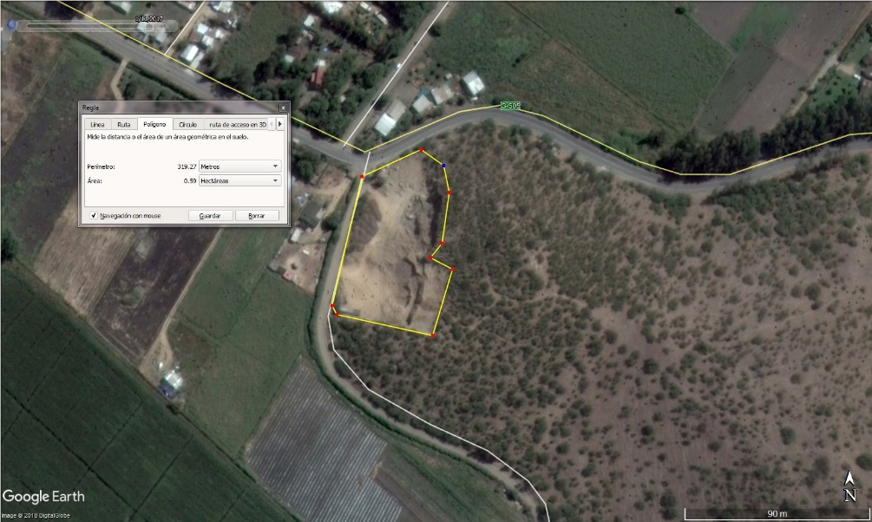 |  | 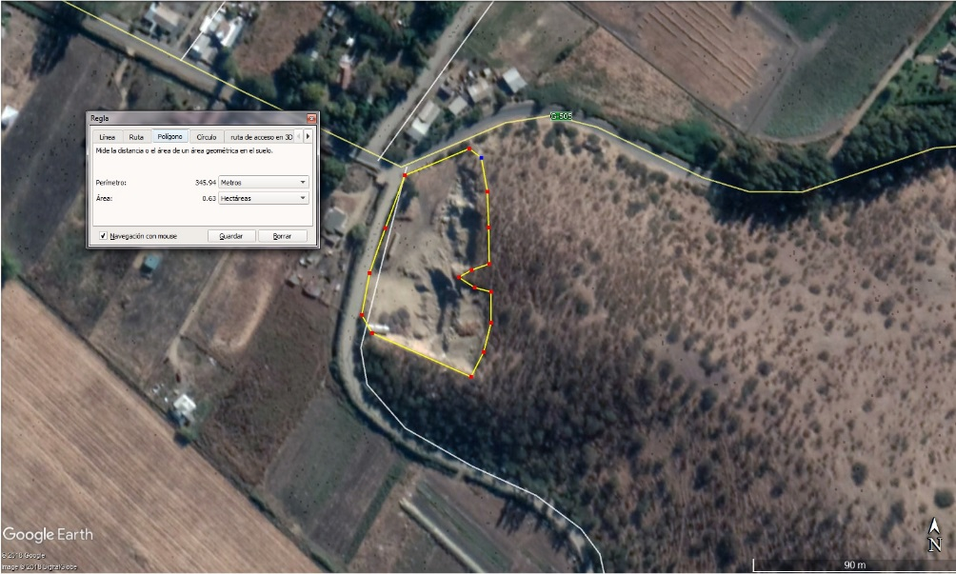
Figura 1. | Fecha: 11 de enero de 2017 | Figura 2. | Fecha: 21 de mayo de 2018
Descripción del medio de prueba: Imagen satelital que muestra la ubicación de la Cantera denunciada donde se observa la superficie utilizada para esa fecha. |  | Descripción del medio de prueba: Imagen satelital actualizada que muestra la superficie afectada por la extracción para esa fecha.

Ruido

Número de hecho constatado: 2
Documentación Revisada: ID 1, ID 3, ID 4
Exigencia (s):
D.S. N°38 de 2011 del Ministerio del Medio Ambiente
Establece Norma de emisión de ruidos generados por fuentes que indica, elaborada a partir de la revisión del Decreto N°146, de 1997, del Ministerio Secretaría General de la Presidencia.
Hechos constatados:
- La denuncia señala que, “(…) de acuerdo a lo indicado por vecinos del sector, (…) los ruidos de maquinarias son molestos y que la cantera funciona durante algunos fines de semana (…)”.
- En el Ord. N°1192, de 11 de septiembre de 2017, se identifica un presunto afectado por los hechos denunciados.
- Se remitió correo electrónico a la afectada, con fechas 28 de junio y 05 de julio de 2018 (Anexo 6), consultando si los ruidos por la extracción de áridos se mantienen en la actualidad, su frecuencia y horario, dado que no es predecible su funcionamiento, para efectos de realizar una medición.
- A la fecha de elaboración del presente informe, no se ha recibido respuesta a dicho requerimiento.

Resultado (s) examen de Información:
- Debido a que no se obtuvo respuesta por parte de la afectada, no se cuenta con información suficiente para determinar si se produce una vulneración a la norma de emisión.

- CONCLUSIONES

En relación a los antecedentes y hechos analizados respecto a la extracción de material desde una cantera ubicada a los pies del Cerro Challay, la actividad denunciada no cumple con las características de un proyecto que corresponda someterse al Sistema de Evaluación Ambiental.

En relación a que la maquinaria utilizada en la actividad antes mencionada provoca ruidos molestos, no se cuenta con antecedentes suficientes que permitan determinar si se produce una vulneración a lo estipulado en el D.S. N°38 de 2011 del Ministerio del Medio Ambiente.

- ANEXOS

N° Anexo | Nombre Anexo
1 | Ord. N°1313 de fecha 24 de octubre de 2016 de la Señora María Cristina Donoso Salazar, Alcaldesa (S) de la I. Municipalidad de Paine con denuncia y sus anexos.
2 | Solicitud de Actividad de Fiscalización Ambiental N°376-2018.
3 | Ord. N°0015/2016 de 06 de enero de 2017 del Señor Diego Vergara Rodríguez, Alcalde de la I. Municipalidad de Paine.
4 | Ord. N°1192, de 11 de septiembre de 2017, del Alcalde de la I. Municipalidad de Paine y sus anexos.
5 | Ord. N°0318 de 17 de abril de 2018, del Alcalde de la I. Municipalidad de Paine y sus anexos.
6 | Correos electrónicos Contacto SMA de fechas 28 de junio y 05 de julio de 2018.

